Working Paper Plus论文模板

标 题

作者a 作者b 作者c 作者d……

摘 要 [100-300字]

关键词 xxx；xxx；xxxx；xxxx
[3～8个，以分号相隔]

中图分类号 [可查询：http://www.ztflh.com/]

作者简介 作者a(通讯作者），单位、职称，Email：…… ； 作者b，单位、职称；作者c，单位、职称；……
[若有通讯作者，则在其姓名后标注，此处只保留通讯作者Email；作者之间以分号相隔]

基金项目 国家社会科学基金重大项目“中国档案事业史”（10&ZD132）阶段性成果之一。 [依此格式]

0章节标题
0.1章节标题
0.1.1章节标题

1章节标题
1.1章节标题
1.1.1章节标题

2章节标题
2.1章节标题
2.1.1章节标题

………………
[正文章节一般不超过三级。单一自然段一般不列为章节，用⑴⑵⑶标识，其下一级用①②③标识]

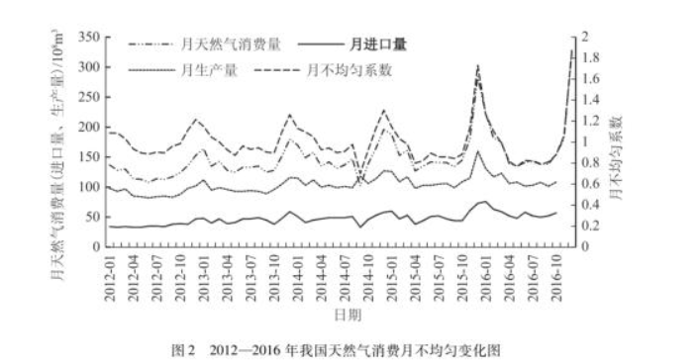
统计图

[统计图格式: 尽量采用黑白图； 量和单位标示为“量的名称或符号/单位符号”，如“直径/mm”“d/mm”，勿要在数值后直接加单位； 纵轴的标注文字方向为逆时针旋转90°； 图身文字字号应比图题字号小一号； 若有图注，则位于图题之上]

表格
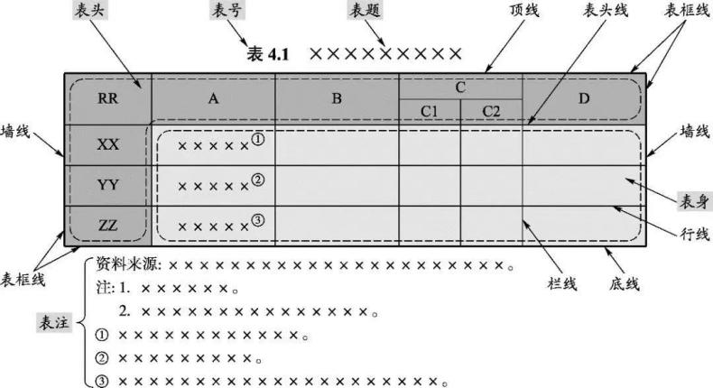

[表题、资料来源、表注格式及位置参考上图； 表框线用粗线，其余线用细线； 表注末应用句号]
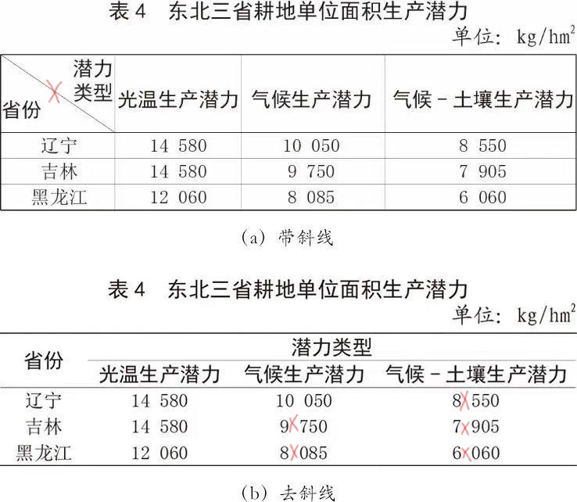

[CY/T 170-2019《学术出版规范 表格》规定表头不可用斜线，建议将类似全线表（a）改为三线表（b）； 全表单位全部相同时，应将单位标注于表的右上方，如“单位：%”； 四位以上整数或小数采用千分空分节，四位整数不分节]

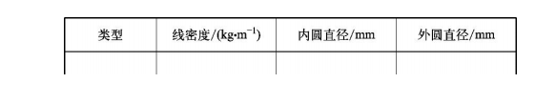

[如表内各栏单位不统一，则在各栏表头分别标注单位，表身单元格内不宜带单位]

参考文献
[采用顺序编码制，格式依照《信息与文献 参考文献著录规则GB T 7714—2015》]

[1] KOBILAROV G,SCOTT T,RAIMOND Y,et al.Media meets semantic web – how the BBC uses DBpedia and linked data to make connections [C]//European Semantic Web Conference.Springer,Berlin,Heidelberg,2009.
[2] 王晓光,侯西龙,程航航,等.敦煌壁画叙词表构建与关联数据发布[J].中国图书馆学报, 2020,46(4):69-84.
[西文著者的姓全部著录，名可用缩写字母、省略缩写点，全部字母均大写，国籍不必著录； 所引文献题名只需首字母和专有名词大写，其余均小写； 多位著者的情况下取前三位，其余省略； 著者少于或等于三位的必须全部列出，不可省略]

[3] ZHU N,ZHANG D,WANG W,et al.Anovelcoronavirus from patients with pneumoniain China,2019[J].
[用汉语拼音书写的人名，姓全部著录，名可缩写、取拼音首字母，全部字母均大写]

[4] 刘锦藻.清朝续文献通考.卷322.舆地考[M].北京:商务印书馆,1955.
[著者所在朝代不必著录]

……

Title
[题名首字母及实词首字母大写，如：Textual Research about the Reasons for the Name and Location of Lantai in the Weiyang Palace of the Xihan Dynasty]

Author1 Author2 Author3 Author4
[姓和名首字母大写,如：Wang Fengqun、Albert Einstern]

Abstract …

Keywords Digital humanities; Prosopography database; Educators; Open access data
[每个关键词首字母大写； 用分号分隔]

作者详细介绍
[文章结束后另起一页附上]

作者a，性别，服务单位、职务、职称，研究方向，EMAIL，贡献说明。
作者b，性别，服务单位、职务、职称，研究方向，EMAIL，贡献说明。
……
通讯作者联络方式：①具体通讯地址 ②电话

